Exposition des photos
"Pâques dans ma famille"

Pâques est une fête riche de coutumes et de traditions. Cette fête est tout à la fois une célébration religieuse et une fête du printemps et du renouveau.
A cette occasion, il est traditionnel de se réunir en famille autour d'un bon repas et d'organiser une chasse aux oeufs pour les enfants où la bataille d'oeufs .
Les traditions de Pâques ne sont pas toutes identiques dans le monde et en Europe. Mais il y a des moments de cette fête qui sont communs presque pour tous les pays.
C’est ... 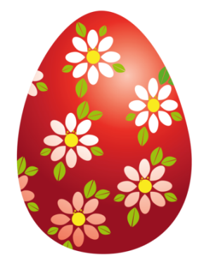

la décoration des œufs

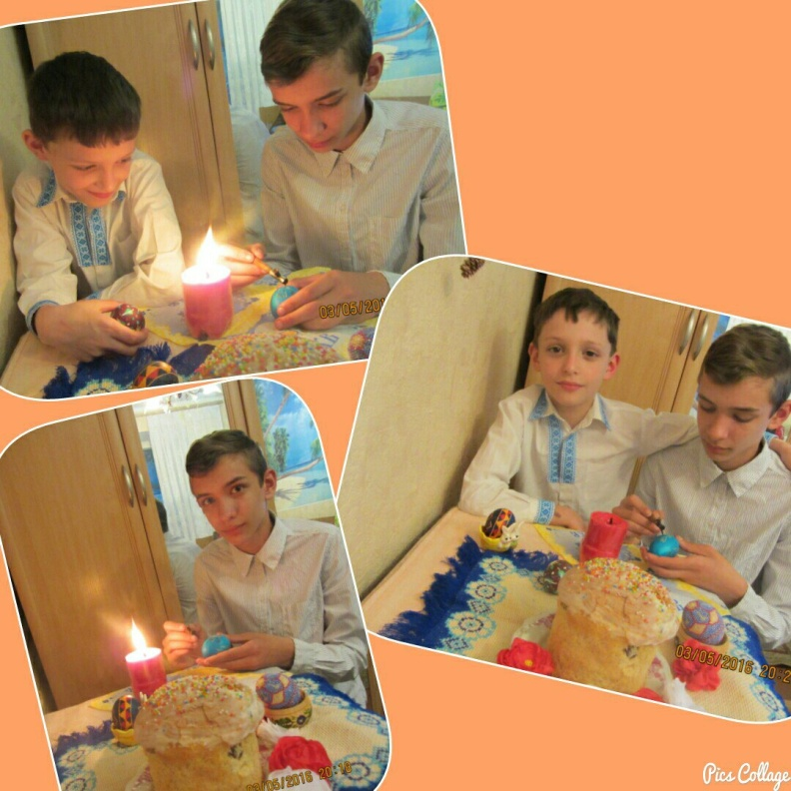
Nazar Soulgenko a présenté ses photos où il apprenait à son frère cadet à colorier des pyssanka. Il a écrit :
« Nous avons une bonne tradition dans ma famille. Chaque année nous peignons des œufs de Pâques ».

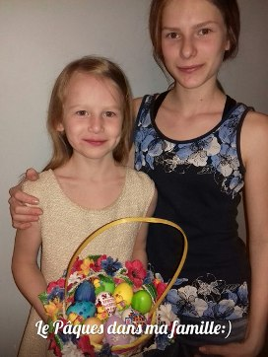
Julia Savelieva adore aussi les Pâques. Elle et sa sœur cadette ont colorié ensemble des œufs et ont décoré un paskha.

la décoration de la maison

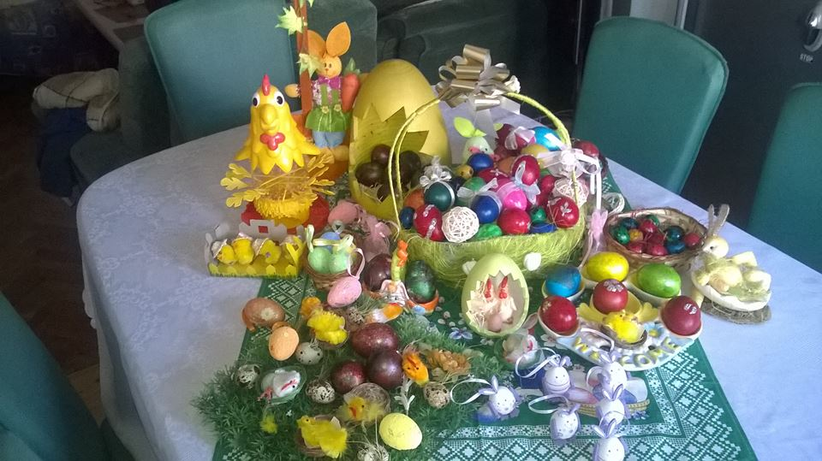
Ivana Vidovska a écrit:
« Avec ma mère, on colore des œufs en couleurs différentes, on les décore et on les met dans les paniers différents. Voilà nos décorations de Pâques.

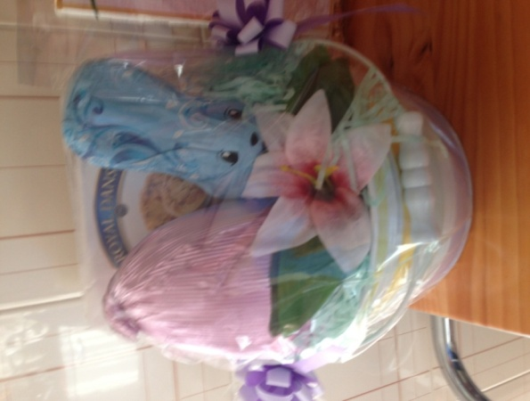
Sa préparation de la maison pour la fête est sur la photo d’Angelo Scapola
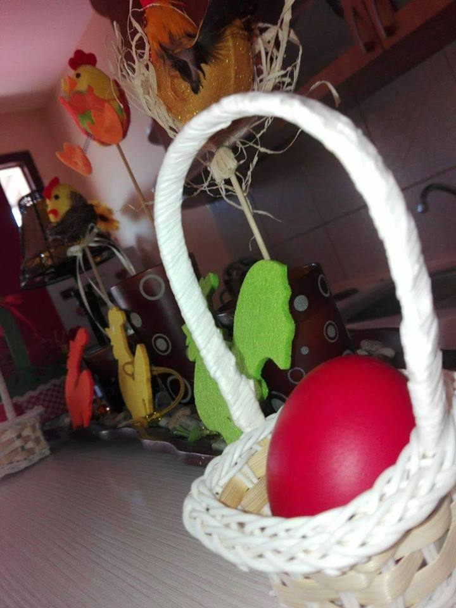

Marija Nikolova a présenté sa photo de la décoration de toute sa maison pour la fête de Pâques.

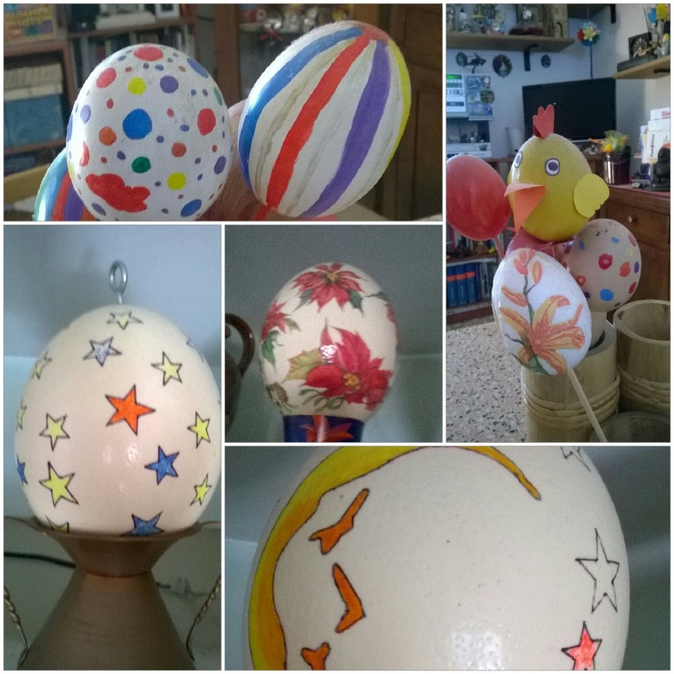

Sa maison décorée pour la fête est sur la photo de Francesco Blonna.

les festivités pascales
.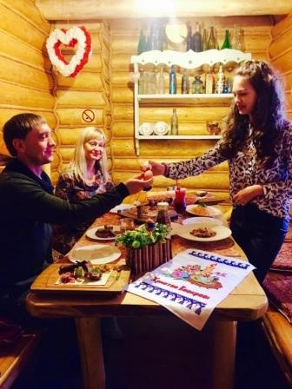
Bogena Kryjanivska
a écrit:
« Dans notre famille nous aimons bien la fête de Pâques. On a notre propre tradition. On va au resto pour célébrer cette fête.
C'est la scène de la bataille d’œuf. »

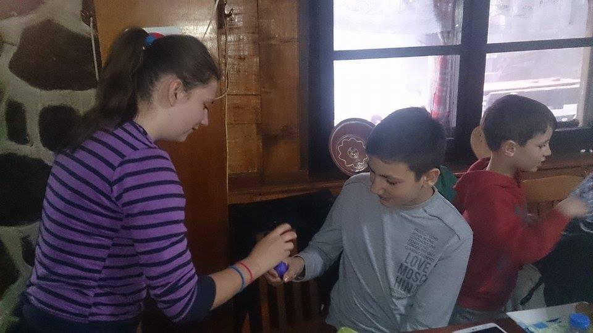
Magdalena Dimovska :
« Ici nous sommes dans un restaurant avec la famille et nos proches et on commence la bataille d'oeufs ».

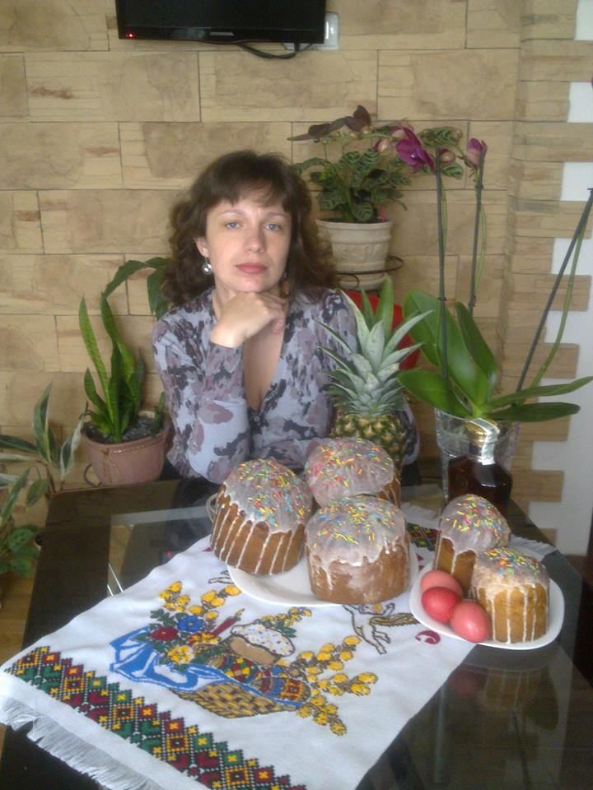
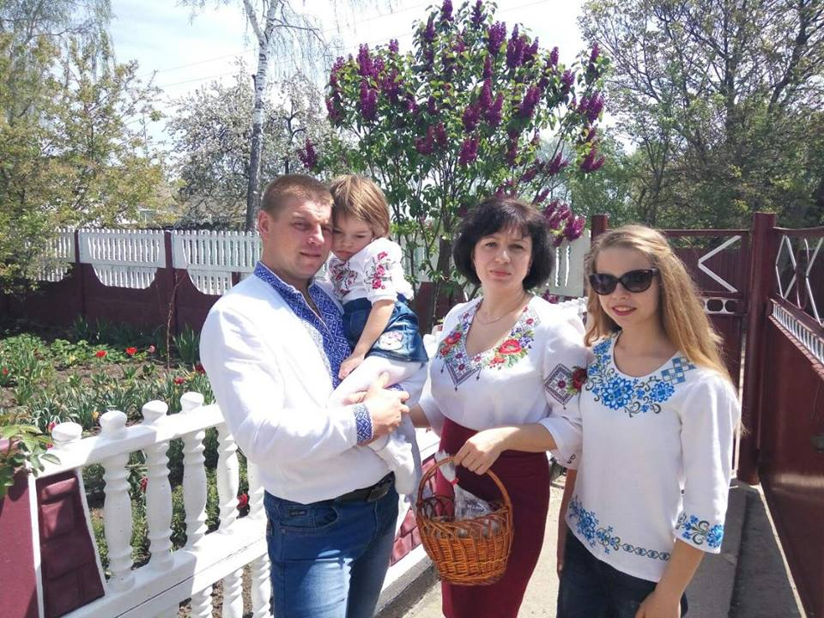

Nastya Chtcherbatiuk a présenté toute sa famille sur ses photos:
« J’aime bien la fête de Pâques. Ma mère se prépare d’avance pour ce jour. Elle cuit, peint des œufs, prépare des plats de fête. On s’habille en chemises brodées. On va chez la grand - mère au village où toute la famile se rassemble ».

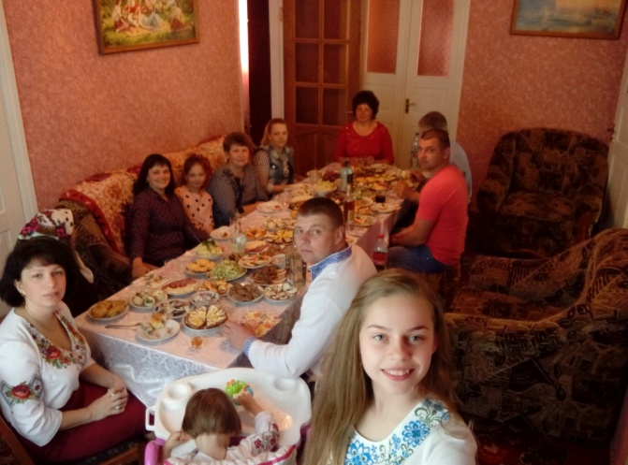

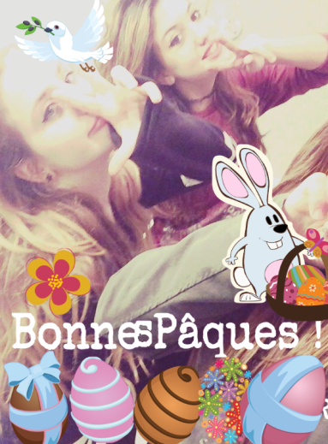
Sur cette belle photo est Ludovica di Stefano et ses amis le jour de Pâques.
Les belles cartes de Pâques de ... 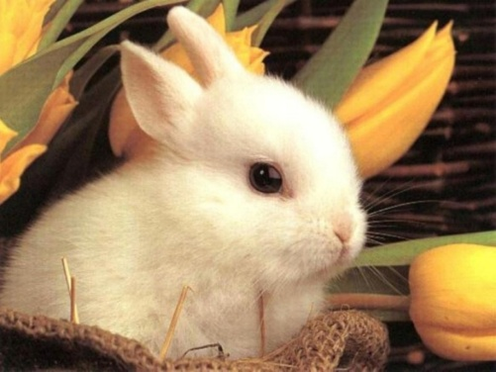
Martina Rosati
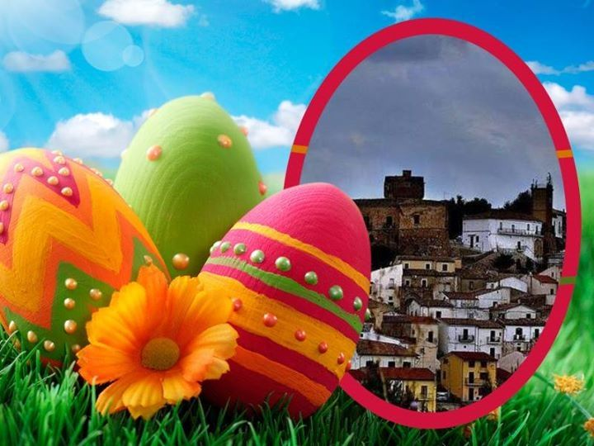
Francesco Blonna

